가족愛 날 행사에 다녀와서

1422 이지원

5월 가족의 달을 맞아 5월 중 하루 가족愛 날 행사를 다녀왔다. 우리가 이 날을 맞아 다른 곳으로 가는 것을 아는지 날씨가 도와줘서 더욱 만족스러운 날을 보냈다. 우리 반은 송산유원지로 향했다. 친구들의 가족들이 생각보다 많이 모여있었고 나 또한 엄마와 동생의 손을 잡고 모였다. 그곳에서는 의미 있고 재미있는 활동을 했다. 그 중 먼저 첫 번째 활동은 '보물 찾기' 였다. 넓은 잔디에 복권 종이를 찾기란 쉽지 않은 일이었다. 정말 원하고 원하는 마음으로 열심히 찾으려고 노력했지만 역부족이었다. 복권 종이를 다 찾았다고 몇몇 아이들이 말한 뒤 난 누구보다 아쉬운 마음으로 마쳤다.

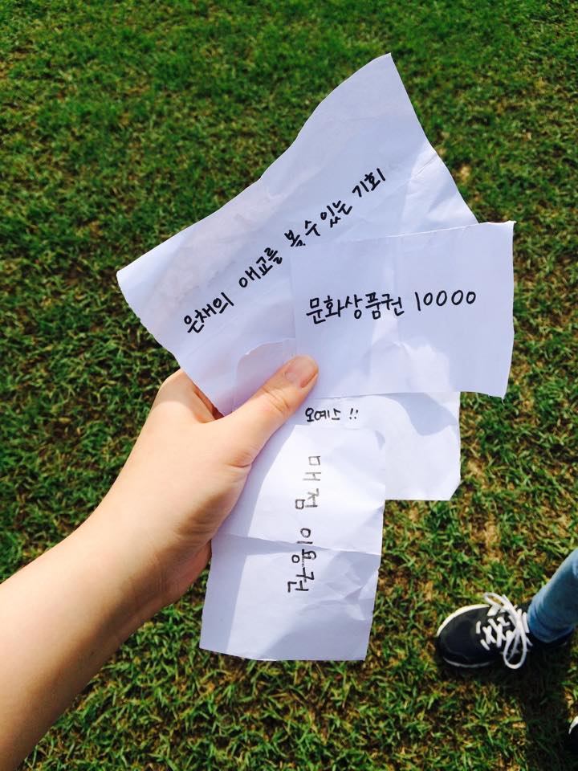
찾기 어려웠던 복권종이들

다음은 친구들, 가족들과 다과회를 했다. 각자 싸온 간식을 함께 나누어 먹으며 얘기를 나누고 가족들과도 친해질 수 있는 기회를 가졌다. 그리고 한쪽에서는 교복이 아닌 사복으로 나름 꾸미고 온 친구들끼리 사진을 많이 찍고 놀았다.
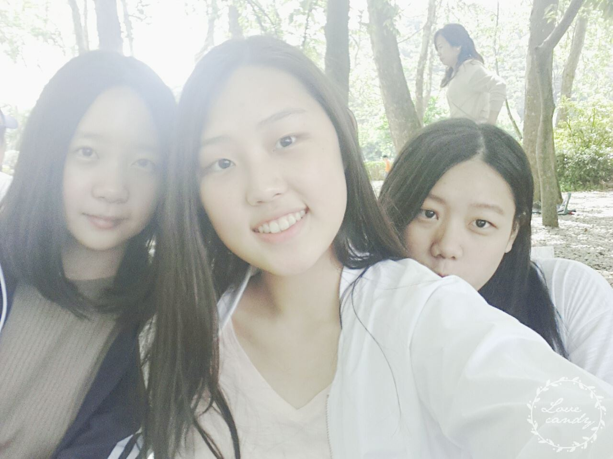왼쪽부터 유은, 미강, 나

많은 사진을 찍고 반 아이들은 다시 조끼리 주어진 미션에 행했다. 사진을 찍어 단체 채팅방에 올리는 미션이었는데 그것을 수행하고 마치기 위해 긴 시간이 걸리진 않았다. 그 사진 미션들 중 하나는 단체로 점프하는 모습을 찍어 그 사진을 올리는 것이었고 다른 하나는 가족이라는 주제로 그 주제에 맞춰 찍는 것이었다.

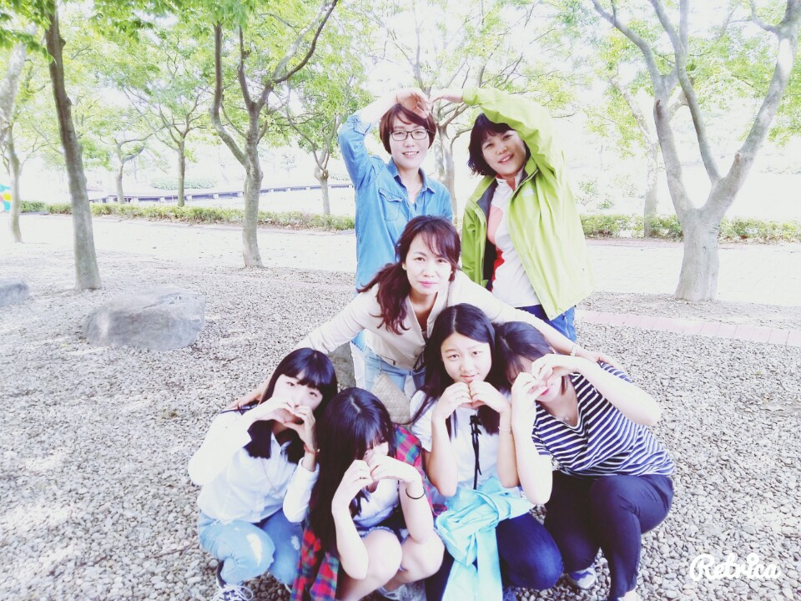
영서, 동희, 나, 여진, 동희 어머니, 엄마, 여진 어머니
<가족>이라는 주제로 찍은 한 컷이다

여러 가지 재미있는 미션들을 마치고 나서 난 왠지 모를 가족의 애정을 느꼈다. 하지만 더 많은 애정을 느낄 수 있었던 순간은 또 다른 활동을 했을 때였다. 이 활동은 내가 하루 중에 가장 뜻 깊은 활동으로 뽑고 싶을 정도로 가장 마음에 들었던 활동이었다. 그건 바로 우리가 가족愛 날 행사 전 날 부모님들께 여쭤보고 싶은 내용을 쪽지에 적었는데 그 쪽지들을 랜덤으로 부모님들께서 하나씩 뽑으셔서 공개적으로 답을 해주시는 활동이었다. 다양한 답변을 듣는 동시에 부모님들의 우리들을 향한 사랑을 느낄 수 있었다. 다양한 답변에 따른 질문들은 이러했다. 자녀가 언제 자랑스러운지, 인생의 터닝포인트는 언제였는지, 고등학교 학창시절은 어떻게 보내셨는지, 지금 행복하신지 등등 여러 가지 질문들이 있었고 그에 따른 답변을 들음으로써 조금이라도 나의 흐트러진 마음을 다시 잡을 수 있었던 활동이었다.

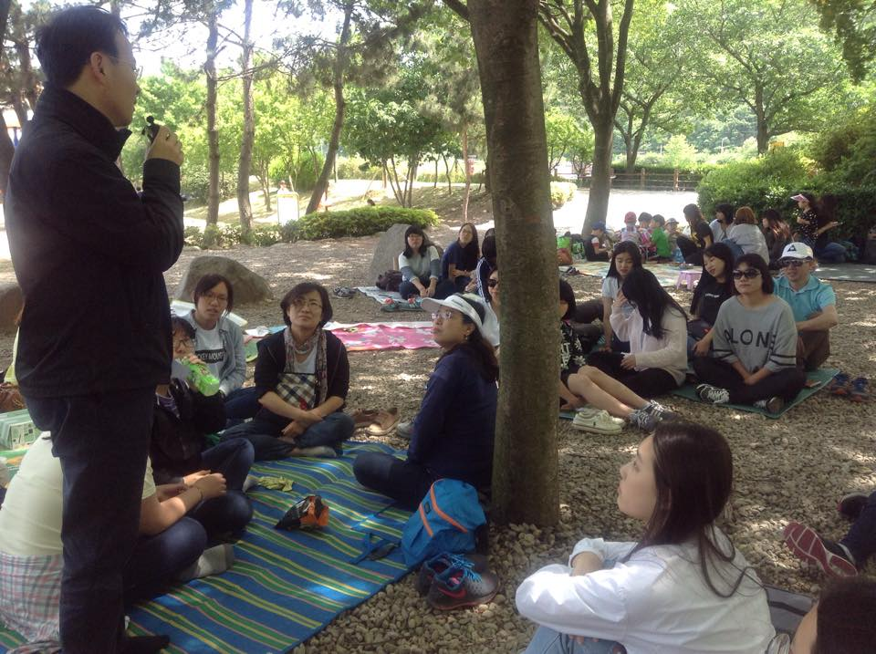
하영 아버님께서 질문에 답을 해주시고 계신 모습이다

꽤 많은 활동을 마치고 단체사진을 찍은 후 서로 인사를 하며 헤어졌다. 친구들의 가족과 함께 마주하고 많은 이야기를 나눠 가족愛 날 행사의 가치를 느꼈고 보람찬 하루를 보낸 것 같아 집에 돌아가는 길에도 뿌듯한 마음을 가지고 간 것을 잊을 수 없다. 그날 가족들과 행사를 즐기면서 가족의 소중함을 평소보다 많이 느끼게 되는 계기가 되었고 내년에도 가족들과 함께 가족愛 날을 잘 보낼 수 있길 기대한다.

